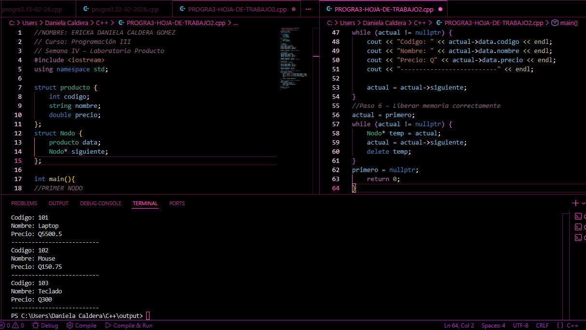
CAPTURA DE PANTALLA DE PROGRAMA EJECUTÁNDOSE

